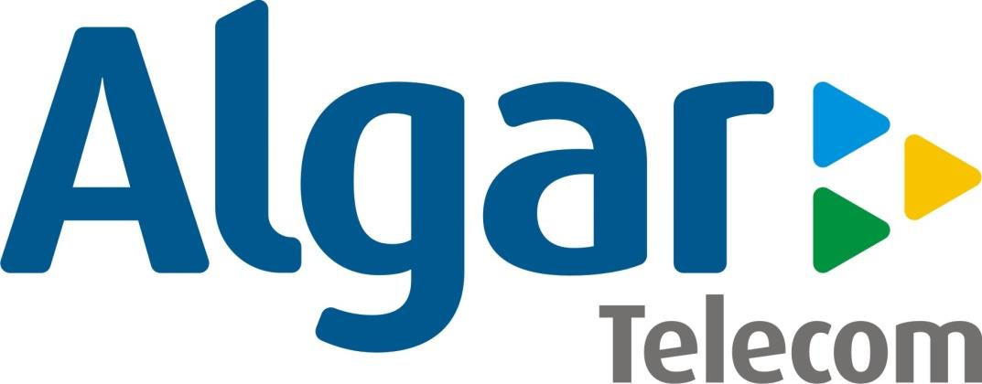

Documentação Interface FreePhone

Histórico de Versões
Versão | Data | Autor | Observação
1.0 | 18/05/2018 | Amanda Costa Spolti (CAP)
1.1 | 15/06/2018 | Amanda Costa Spolti (CAP) | Alterações gerais
1.2 | 18/06/2018 | Amanda Costa Spolti (CAP) | Inclusão do Trace
1.3 | 09/07/2018 | Amanda Costa Spolti (CAP) | Melhoria, inclusão transferência “Áudio de Bloqueio”

Índice
1- Login e Acessos 4
2- Cliente 7
3- Árvore Cliente 8
3.1- Regeneração 8
3.2- Restrição 9
3.3- Encaminhamento 12
3.4- URA 13
4- Dashboard 14
5- Administração 16
5.1- Logs 16
6- Troubleshoot 17
6.1- Trace 17

Login e Acessos
Ao acessar o link da plataforma FreePhone, o usuário será redirecionado para a tela de autenticação fornecida pelo Keycloak, onde o usuário deverá fornecer seus dados que são o mesmo de acesso a rede corporativa.
Para ter acesso aos recursos da plataforma FreePhone, basta solicitar os acessos necessários no CAL. Os mesmos são divididos em categorias:
- PL_FREEPHONE_ADM: Acesso de administrador do sistema. Tem acesso a todos os recursos da plataforma. Tela de Administração, Cliente, Dashboard podendo realizar todas as funções de edição, exclusão e inclusão.
- PL_FREEPHONE_COMUTACAO: Acesso a tela de clientes, podendo realizar inclusão, edição e exclusão. Acesso a tela de Troubleshoot (Trace).
- PL_FREEPHONE_ESCRITORIO: Acesso somente a tela de clientes, podendo realizar inclusão, edição e exclusão.

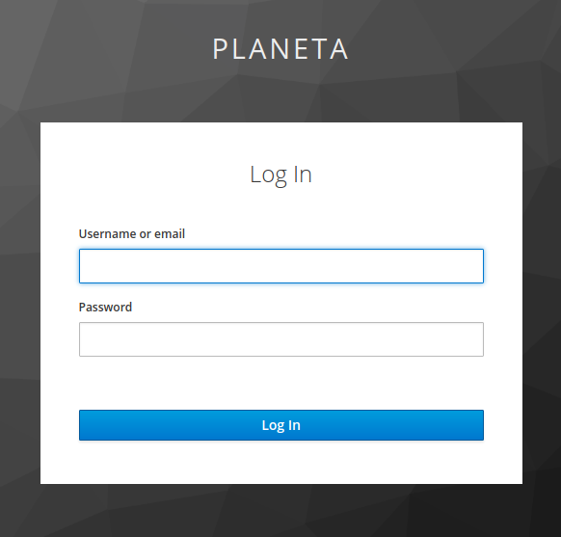

Na plataforma Keycloak é possível criar roles e atribuir aos grupos que também são importados do CAL. Segue a relação dos roles para cada grupo criado para a plataforma FreePhone:
- PL_FREEPHONE_ADM: freephone-admin (role que dá acesso a todos os recursos da aplicação)
- PL_FREEPHONE_COMUTACAO: freephone-client-edit, freephone-client-view e freephone-trace (freephone-client-view permite que o usuário acesse a tabela de clientes e a árvore associada à ele, porém com o botão de “Salvar” da árvore desativado).
- PL_FREEPHONE_ESCRITORIO: freephone-client-edit e freephone-client-view
Como o Keycloak importa todos os usuários do CAL, qualquer usuário da base conseguirá acessar a plataforma, porém, se não estiver em um dos grupos definidos não terá acesso a nenhuma tela da aplicação, como mostrado na figura abaixo.

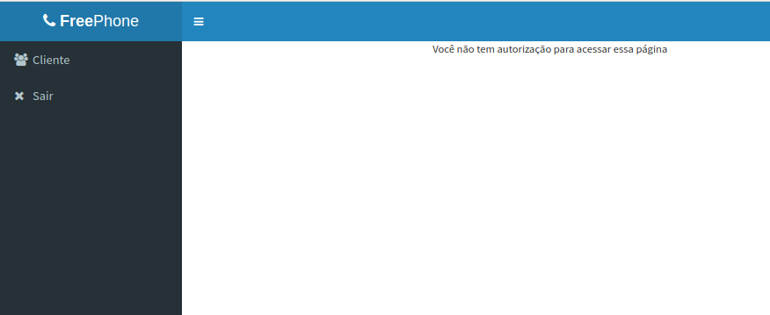
As imagens representam os recursos disponíveis para cada grupo especificado anteriormente, sendo PL_FREEPHONE_ADM, PL_FREEPHONE_COMUTACAO e PL_FREEPHONE_ESCRITORIO respectivamente.

PL_FREEPHONE_ADM
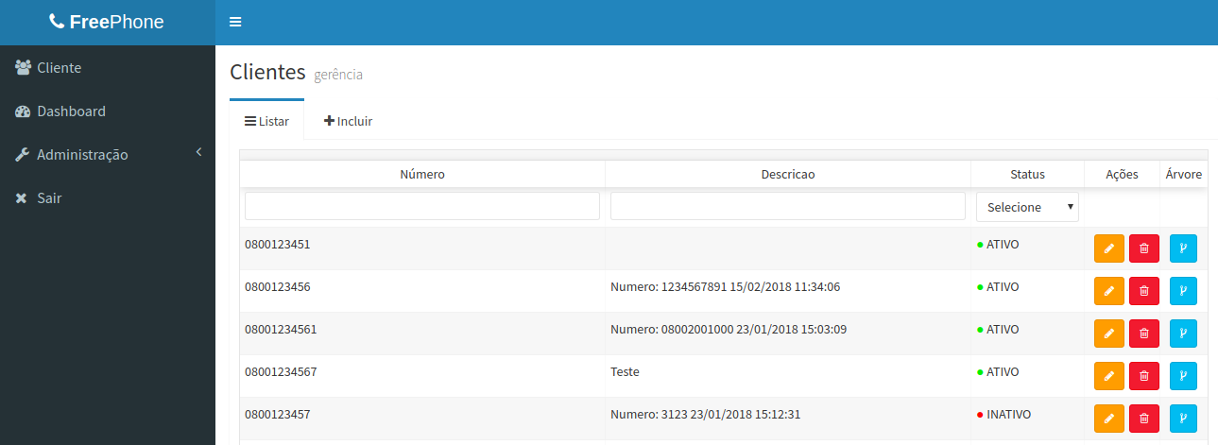
PL_FREEPHONE_COMUTACAO
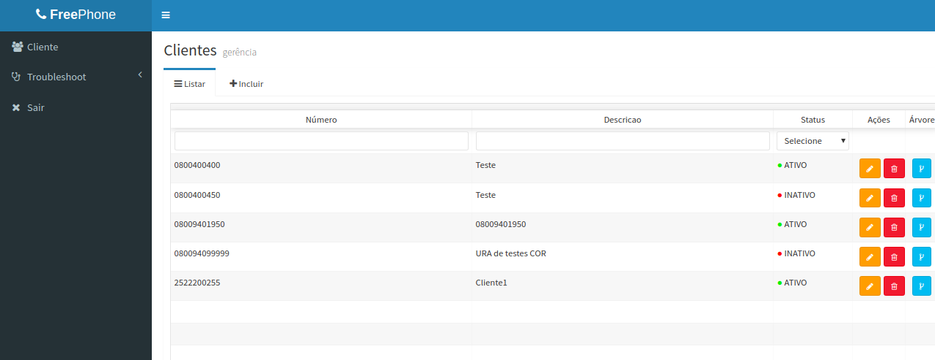
PL_FREEPHONE_ESCRITORIO
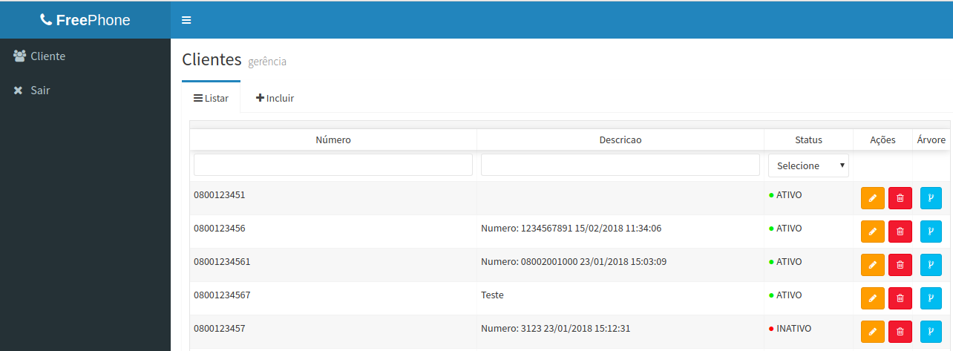

Cliente
Ao realizar o login, o usuário será direcionado para a tela de clientes. Para incluir um novo número basta clicar na opção “Incluir” mostrada na figura abaixo e preencher os campos necessários. Ao criar um número pela primeira vez, como ele ainda não possui uma árvore vinculada é preciso colocar o status como INATIVO.

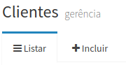
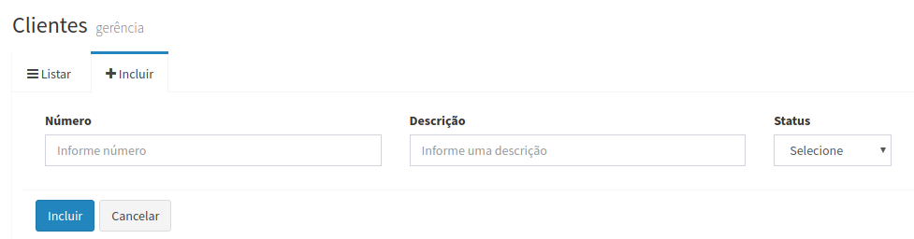

Os números cadastrados são listados em uma tabela e é possível filtrar cada coluna como mostrado na figura abaixo.

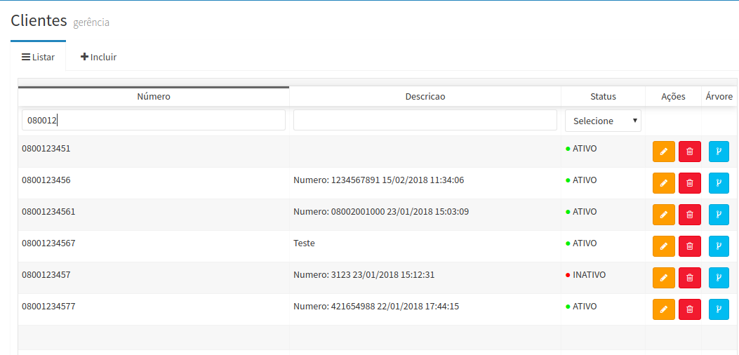

Ao editar ou criar um novo número, são três campos exibidos: Número, Descrição e Status. Do lado direito da tabela onde lista os números tem-se 3 opções: Editar Cliente, Excluir Cliente e Edtiar/Criar árvore cliente. Se o número não possuir nenhuma árvore vinculada, uma árvore sera gerada e caso já tenha criado, as opções escolhidas pelo cliente serão carregadas na tela.
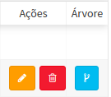

Árvore Cliente
Ao selecionar a opção para criar/editar uma árvore, abre um formulário dividido em 4 abas: Regeneração, Restrição, Encaminhamento e URA. Se a árvore já foi editada anteriormente, as opções escolhidas serão listadas.

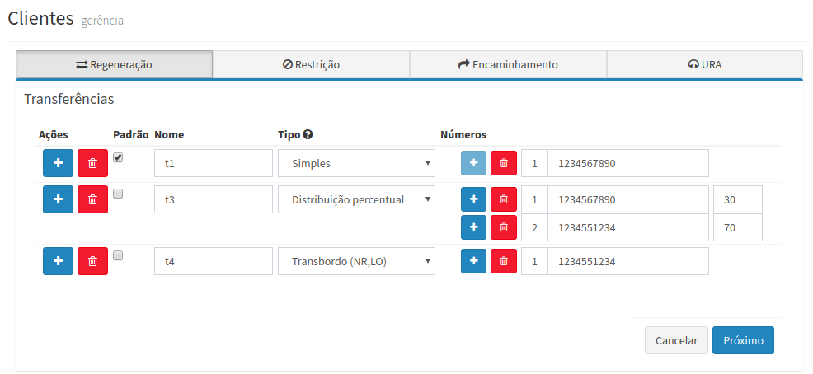

Regeneração
- Simples: transferência vinculada com apenas 1 número.
- Atendimento Sequencial: os números são chamados na ordem especificada em caso de ocupado.
- Distribuição Percentual: as chamadas são balanceadas nas proporções especificadas para cada número.
- Transbordo: os números são chamados na ordem especificada caso haja qualquer falha de coneção.
- Áudio de bloqueio: todas as chamadas não direcionadas em “encaminhamento” são bloqueadas com o áudio definido.

Restrição
- Categoria: restringe chamadas de origem em telefones públicos e/ou assinantes pré-pagos, marcando a opção desejada. È necessário fazer o upload de um áudio caso a opção de áudio padrão não seja escolhida.

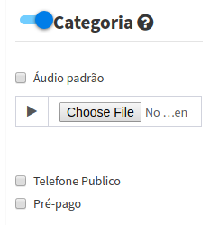

- Celular por CN: restringe chamadas de origem celular em CNs específicos. A opção “Bloqueio total” restringe todas as chamadas móveis.

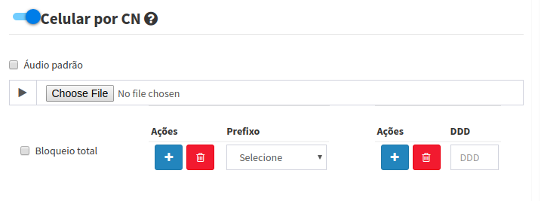

- Fixo por CN: restringe chamadas de origem fixa em Cns específicos.

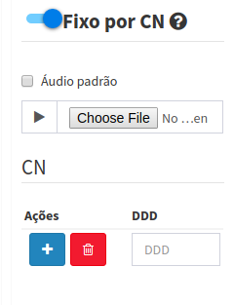

- Fixo por CNL: restringe chamadas de origem fixa em CNLs de cidades específicas. Este tipo de bloqueio não se aplica a celulares.

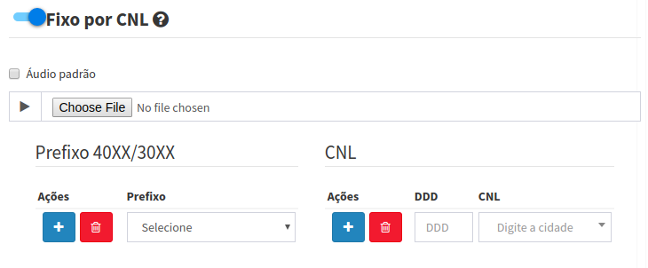
- Data/Hora: restringe chamadas originadas em datas específicas. Dentro das datas selecionadas podem ser definidos intervalos onde será aplicada a restrição ou se valerá o dia todo. Também é possível marcar a opção “Recorrente”, onde a restrição será aplicada anualmente na data especificada.

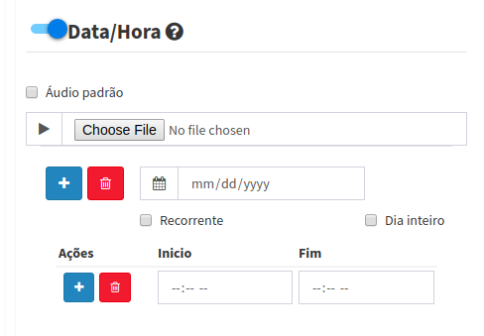

- Dia da semana/hora: restringe chamadas originadas em dias específicos na semana, como fins de semana. Para os dias selecionados podem ser definidos intervalos onde será aplicada a restrição ou se valerá o dia todo.

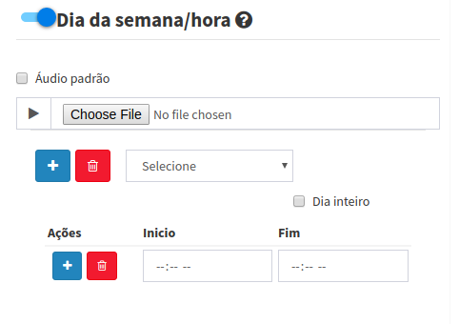

- Código de autorização: solicita uma senha para que a chamada prossiga. Só é chamada uma das ações de transferência se o código for digitado corretamente. Para alterar somente a senha pode ser usado o botão “SALVAR SENHA”. Nesta seção tem a possibilidade de adicionar 3 áudios:
  - Áudio solicitação de senha: áudio que é tocado para solicitar a senha. É recomendável ser curto porque será repetido quando a senha for digitada incorretamente.
  - Áudio senha inválida: áudio que é tocado para solicitar a senha. É recomendável ser curto porque será repetido quando a senha for digitada incorretamente.
  - Áudio de bloqueio: áudio que é tocado para informar que foi bloqueado por errar a senha 3 vezes.

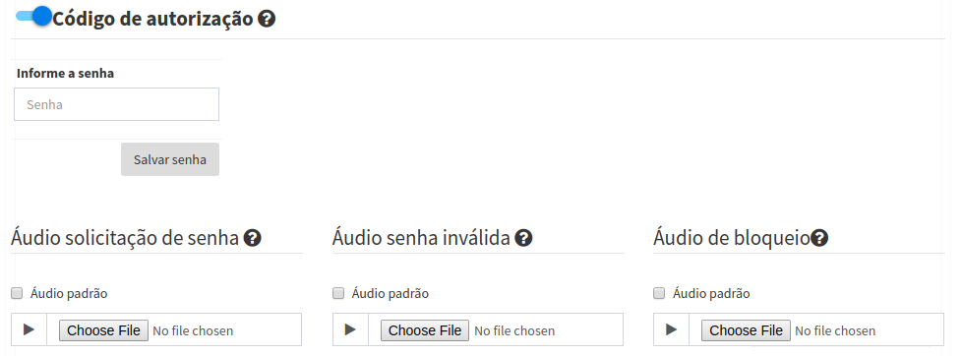

Encaminhamento
- Celular por CN: encaminha chamadas de origem móvel em CNs específicos para ações de transferência da aba “Regeneração”.

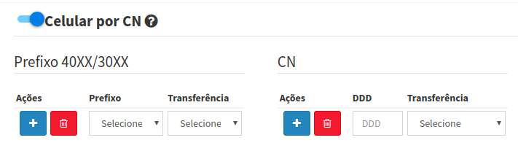
- Fixo por CN: encaminha chamadas de origem fixa em CNs específicos para ações de transferência da aba “Regeneração”.

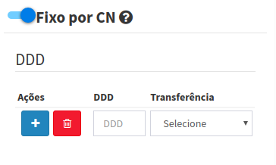

- Fixo por CNL: encaminha chamadas de origem fixa em CNLs de cidades específicas para ações de transferência da aba “Regeneração”. Esse tipo de bloqueio não se aplica a celulares. Para bloquear áreas específicas para origem móvel use a restrição “Celular por CN”. É possível fazer encaminhamento de restrição por prefixo e/ou por CNL.

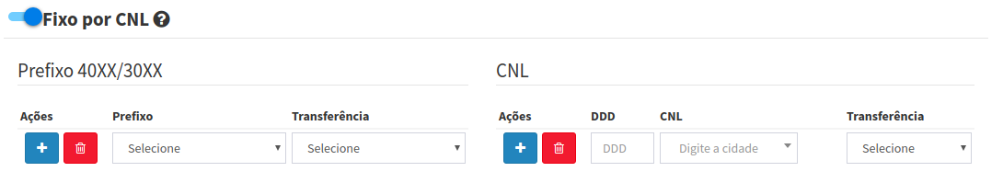
- Data/Hora: encaminha chamadas originadas em datas específicas. Dentro das datas relecionadas podem ser definidos intervalos onde será aplicado o encaminhamento ou se valerá o dia todo. Em caso de recorrente, esse encaminhamento valerá pra todos os anos na data especificada.

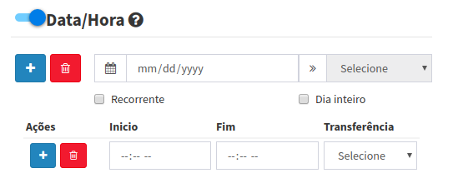

- Dia da Semana/Hora: encaminha chamadas originadas em dias específicos na semana, como fins de semana. Para os dias selecionados podem ser definidos intervalos onde será aplicado o encaminhamento ou se valerá o dia todo.

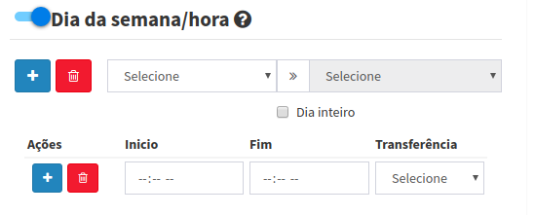

URA
Permite configurar atendimento automático com opções interativas com encaminhamentos específicos. É limitado a 9 opções de menu. Cada opção pode reproduzir um áudio específico, transferir para uma ação da aba “Regeneração” específica ou acessar um sub-menu. As opções de menu não tem opções de áudios padrão.

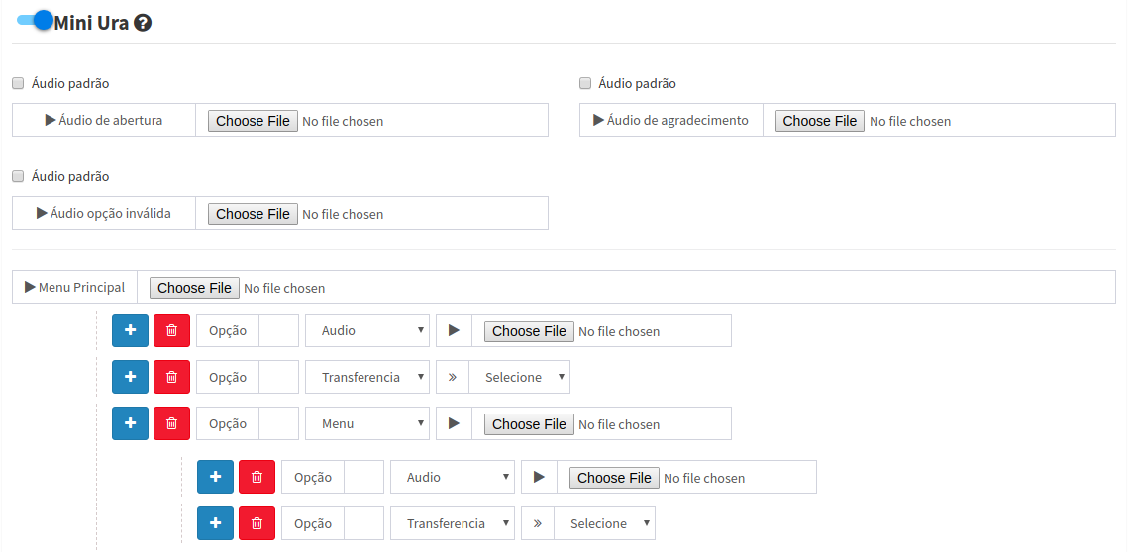
Ao clicar em “Salvar”, as opções definidas serão salvas caso todas estejam definidas corretamente e nenhum campo obrigatório esteja em branco. As alterações podem ser vistas ao acessar a árvore do cliente novamente.

Dashboard

Na tela Dashboard, as conexões são listadas em uma tabela como mostrado na figura abaixo. Cada coluna pode ter seus valores filtrados como na tela de Cliente. Tem-se as seguintes informações a respeito de cada conexão:
- IP Local: IP da máquina local.
- IP Conectado: IP que está conectado na máquina local.
- Descrição: uma breve descrição sobre a conexão.
- Tipo Conexão: existem 3 tipos de conexões, CENTRAL, MEDIA_SERVER e OUTRO. No caso de “OUTRO” esta opção foi colocada para caso no futuro seja necessário a inclusão de outro tipo de conexão que não tenha sido previamente definida.
- Penúltima Atualização: penúltima atualização recebida sobre o status da conexão.
- Última Atualização: última atualização recebida sobre o status da conexão.
- Tempo (s): é a diferenta entre a hora atual e a última atualização recebida sobre o status da conexão. Cada tipo de conexão tem um valor base, caso o tempo em segundos seja maior que esse valor estipulado, tem-se um sinal em vermelho como também pode ser observado na figura.
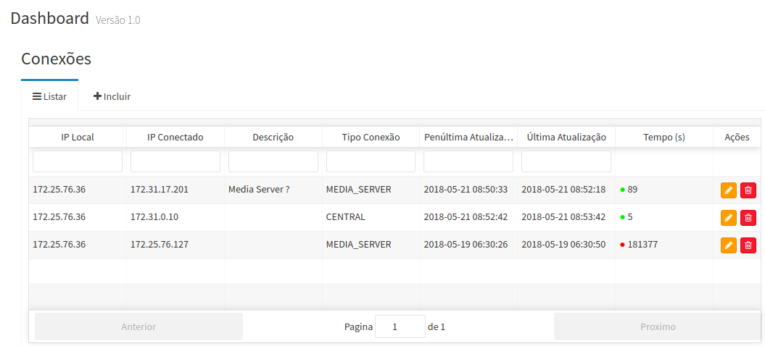

Para incluir uma nova conexão, basta clicar na aba “Incluir” e preencher os campos mostrados na imagem abaixo. De formar semelhante a tela de Clientes, na aba de ações da tabela de conexões é ṕossível editar uma conexão ou exclui-la.

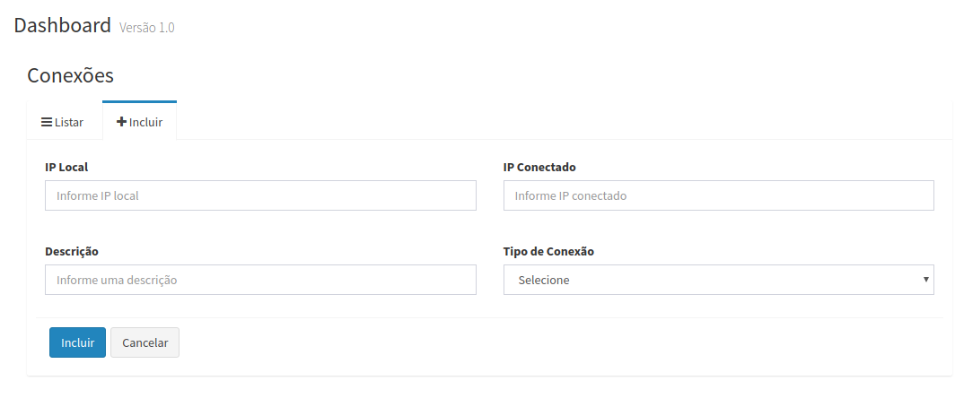

Administração
Somente quem solicitou e teve o acesso concedido no CAL para o grupo PL_FREEPHONE_ADM tem acesso a essa seção da plataforma.

Logs
Nessa aba da seção de “Administração” tem-se uma tabela que além de ter as opções de filtros embutidas na tabela, é possível aplicar um conjunto de filtros como mostrado abaixo. Para filtrar utilizando os filtros, basta clicar em “Filtrar”, e “Limpar” para limpar os filtros e a tabela ser recarregada normalmente.
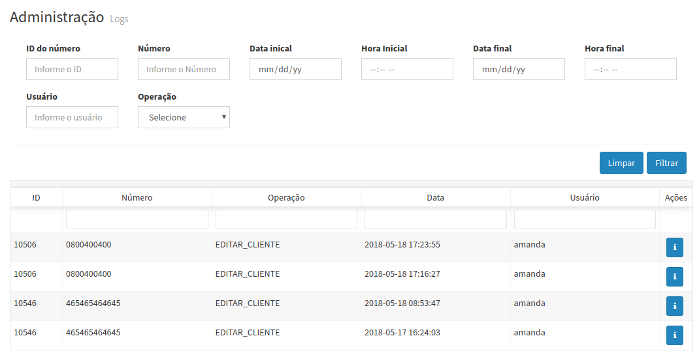

Os seguintes dados são informados:
- ID: id do número
- Número: número do cliente
- Operação: operação que foi realizada
- Data: data da modificação
- Usuário: usuário que efetuou a operação
- Ações: neste campo é possível acessar um modal que informa o ID do log, ID do número, número, usuário que efetuou a operação, a data, e a estrutura do JSON gerado pela operação.

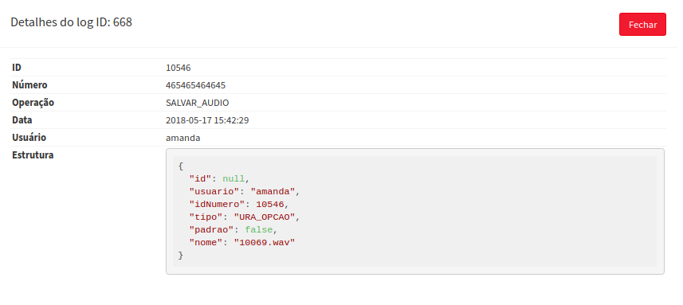

Troubleshoot
Somente quem solicitou e teve o acesso concedido no CAL para o grupo PL_FREEPHONE_ADM ou PL_FREEPHONE_COMUTACAO tem acesso a essa seção da plataforma.

Trace
Nessa aba da seção de “Troubleshoot”, o usuário será redirecionado para a url do Trace da Planeta. É uma aplicação separada, porém se o estiver autenticado na plataforma Freephone e tiver acesso a este recurso, não será necessário realizar login novamente. Tem-se uma tabela com as opções de filtro para realizar o trace como mostrado abaixo. Ao final da operação, é possível exportar a tabela gerada pelo trace em um arquivo PDF ou Excel.
